Výroční zpráva Sportovního zařízení města Hořice za rok 2010

K nevýznamnějším změnám v roce 2010 bylo převzetí sportovišť Jiskry Hořice do správy SZMH, a to sportovní haly a sokolovny v Erbenově ulici, fotbalového areálu na Gothardě a volejbalového areálu v Sadové ulici, dále v lednu uvedení do provozu vlastní studny a v červnu otevření hřiště s umělou trávou.
Bohužel v roce 2010 došlo k poklesu návštěvnosti a ke zvýšené potřebě nákladů spojené zejména s provozem bývalých sportovišť Jiskry a tím k problémům s nedostatkem financí.

Hlavní činnost:
Na návštěvnosti bazénu se zřejmě odrazila nedobrá ekonomická situace. Celkový počet vstupů za rok činil 25 160 a zaznamenal oproti roku 2009 téměř 18% pokles.
Plavecká škola i nadále zajišťovala plavecké kurzy pro základní a mateřské školy, výuku středních škol, plavecké odpolední kurzy a cvičení pro veřejnost. Tato činnost naopak přinesla mírné zvýšení tržeb oproti roku 2009. Činnost plavecké školy zajišťují zkušení instruktoři, kterým v době potřeby zvládnutí většího počtu dětí pomáhají externí pracovníci. Metodika výuky je založena na různých hrách a aktivitách tak, aby děti byly po dobu výuky plně zabaveny a především dle svých možností se opravdu co nejlépe naučily plavat. To vyžaduje maximální nasazení instruktorů a pokud možno individuální přístup k dětem. Prakticky všichni učitelé toto a příjemné čisté prostředí ve svých hodnoceních oceňují.
Pod vedením plavecké školy probíhaly dva turnusy letního prázdninového tábora, kterých se účastnilo 90 dětí.
Pro veřejnost škola připravila 7 plaveckých kurzů pro děti již od 3 let, cvičení pro těhotné a maminky a aquaaerobic pro ženy.
K dalším aktivitám plavecké školy dále patřilo uspořádání Plavecké soutěže měst, Helovínského plavání, Mikulášské nadílky a Předvánočního maratonu družstev
SZMH dále pronajímalo prostory pro provozování kojeneckého plavaní, tržby za tuto činnost činily 316 662 Kč a byly mírně vyšší než v roce 2009.
V lednu 2010 byla zprovozněna vlastní studna, která zásobuje sprchy a WC v celém areálu a ochlazovací bazének v sauně. Průměrná denní kapacita studny je cca 10 m3.

V červnu 2010 bylo zprovozněno minihřiště s umělou trávou 2. generace. Při užívání se objevily problémy s osvětlením a nedostatečným vsakováním vody, obojí je v řešení formou uplatnění reklamace u dodavatele. Tržba za pronájem do konce roku činila 21 000 Kč.
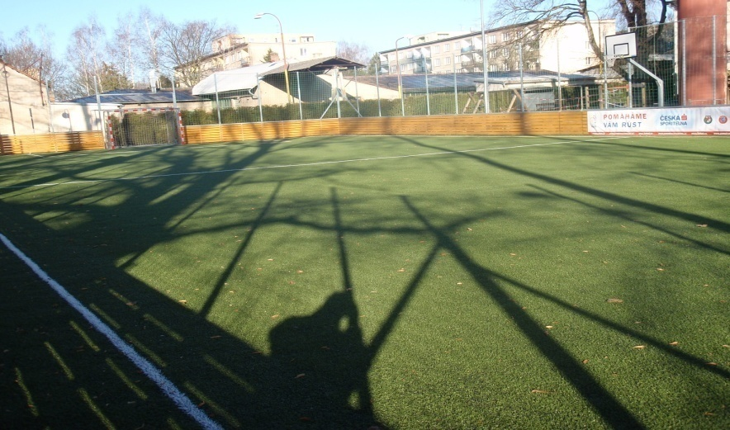
V nově převzatých sportovištích od 1.1.2010 probíhalo během roku několik významnějších oprav a úprav.
Sportovní hala byla obložena palubkami, bylo provedeno utěsnění oken, oprava vodovodu, zhotoveno nové schodiště, dovybaveno nářadí a došlo k vymalování celého objektu.
V areálu fotbalového hřiště bylo za pomoci finančního příspěvku města zrekonstruováno dětské hřiště, za přispění dotace z Ministerstva školství vybudován nový plot, s pomocí členů oddílu kopané zbudován nový vstupní prostor a provedena oprava kabin.
Ve volejbalovém areálu byly zbudována nové sprchy a instalovány nové lavičky.
SZMH pronajímalo tato nově spravovaná sportoviště, zejména halu a sokolovnu oddílům Jiskry, školám a ostatním soukromým subjektům pro sportovní i kulturní vyžití. Ve vztahu k oddílům Jiskry byl zaveden pro výpočet dotací tzv. „ dvorský systém“, dle něhož za rok 2010 oddíly Jiskry prosportovaly formou nájemného částku 940 090 Kč.
Výnosy za pronájmy bytů v rámci objektů činily 90 749 Kč a nájemné od škol a ostatních bylo fakturováno celkem ve výši 439 486 Kč.
Zejména v letních měsících byl zájem ze strany nehořických sportovních oddílů / basketbal, stolní tenis, plavání / uspořádat soustředění s využitím našich sportovišť, bohužel k úplnému servisu chybí možnost ubytování přímo u haly.

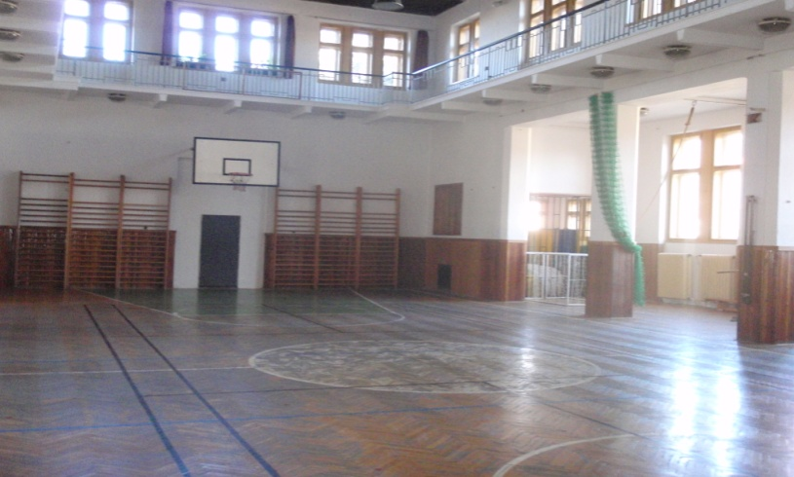

Vedlejší činnost :

SZMH je dle Zřizovací listiny oprávněna provozovat masérské, rekondiční a regenerační služby, provozovat sportovní zařízení k regeneraci a rekondici, provozovat hostinskou činnost, pořádat kulturní, zábavné a sportovní akce, pořádat odborné kurzy a provozovat činnost plaveckého oddílu Rejnok.
Sauna je provozována 7 dní v týdnu, 2x pro muže, 2x pro ženy a 3x jako společná. Za rok vykázala tržbu 307 690 Kč. Zkušebně bylo zavedeno odborníky doporučované saunování předškolních dětí.
Masáže byly provozovány v pondělí až sobotu a to mimo pondělí i v dopoledních hodinách, kvalitní práce masérek nejen udržuje, ale rozšiřuje svojí klientelu. Tržba za masáže byla 230 120 Kč.
Ve squashové herně bylo zcela zrekonstruováno osvětlení z důvodu časté poruchovosti starého. Squash byl klientelou užíván zejména v zimních měsících a jeho tržba za rok činila 243 200 Kč.
Plážový volejbal za rok vykázal tržbu 3 570 Kč a zařadil se opět k méně využívaným sportovištím.
Prostory kuželny a sportovního baru byly dále pronajímány SKK Hořice, které se snaží využít tradice kuželkářského sportu v Hořicích mezi širokou veřejností a pořádá jeden z největších turnajů neregistrovaných v republice. Z důvodu nulových nákladů na odměny členů, kteří zajišťují provoz turnajů a tréninků veřejnosti, mohou z výtěžku hradit nejen svoji činnost, ale plně náklady na provoz kuželny zajišťované SZMH a nájemné.
Plavecký oddíl Rejnok pod vedením Mgr. Pavla Urbana dále trénoval 3x týdně a již tradičně mladí členové vozili ze startů na závodech medailová umístění. Nejlepší výsledky byly prezentovány na webových stránkách města Hořice. Jednou v jarním a jednou v podzimním termínu oddíl uspořádal plavecké závody v areálu SZMH.
V průběhu roku byla udržována , případně opravována dětská hřiště, zajišťována úprava vody pro obec Dachovy a údržbu kašny na náměstí.

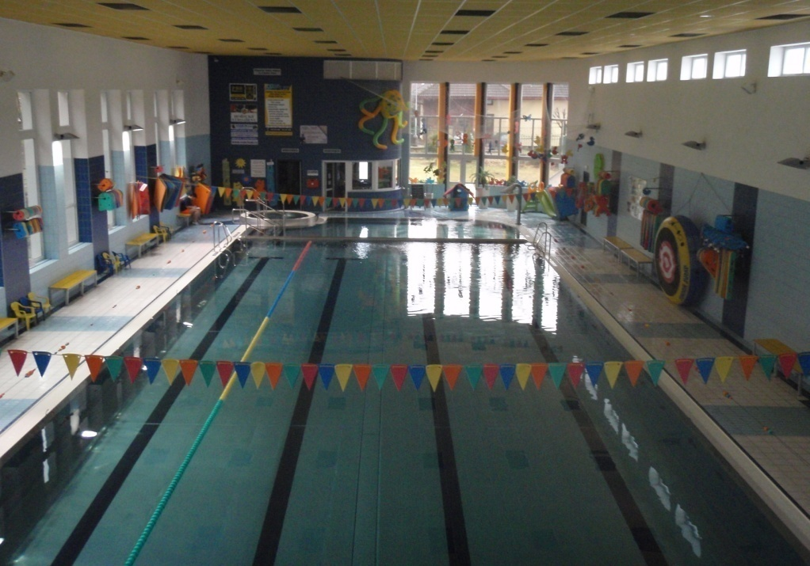

V roce 2011 bude nutné připravit úsporný program údržby všech areálů,aby se neopakovala vysoká ztráta roku 2010, ale tak, aby toto nemělo vliv na kvalitu poskytovaných služeb, naopak, novými aktivitami se pokusit přilákat větší klientelu.
Je nutné počítat i s tím faktem, že technické vybavení areálu slouží sedmým rokem a je reálný předpoklad pro udržení chodu nutnosti různých oprav a výměn.

Přílohy:
č. 1 návštěvnost bazénu v letech 2007 až 2010
č. 2 časová statistika vstupů za rok 2010
č. 3 finanční výtěžnost z aktivit plavecké školy
výsledovky za střediska - bazén hlavní činnost A 01
- bazén vedlejší činnost A 02
- bývalá sportoviště Jiskry A 03
Zpracoval Petr Rücker
ředitel SZMH

